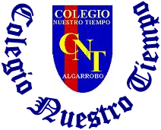

Colegio Nuestro Tiempo - R.B.D.: 14.507-6
Profesora: Francisca Lizama O.
Artes visuales
7° Básico
3° semana
OA: Desarrollar ideas por medio de bocetos, para realizar un trabajo de arte creativo en el plano.

- Observa las siguientes imágenes de textiles precolombinos
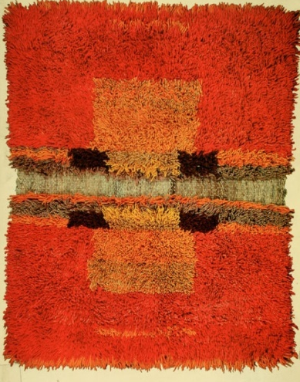
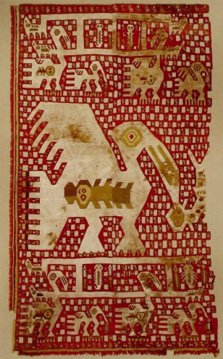
Nazca
Chimú
incas

Aymara

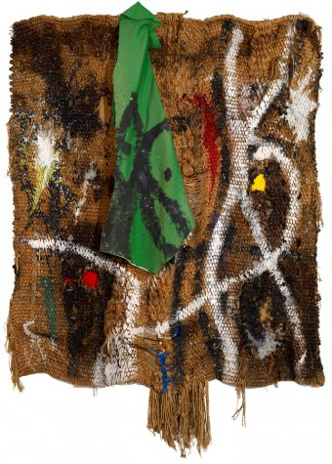
Textiles contemporáneos

Actividad: Realiza en una hoja de block con un margen de dos cm por lado un afiche exponiendo y dibujando textiles precolombinos o textiles contemporáneos. El afiche debe poseer un título, tras una breve investigación, explicar para que eran o son usados estos textiles y tener al menos dos dibujos de textiles precolombinos o contemporáneos.
Puedes buscar ejemplos de afiches en el siguiente link:
https://ejemplos.net/ejemplos-de-afiches/
Recuerda guardar tus dibujos, pinturas o trabajos ya que serán evaluadas a la vuelta de clases. Ponles nombre y fecha.

